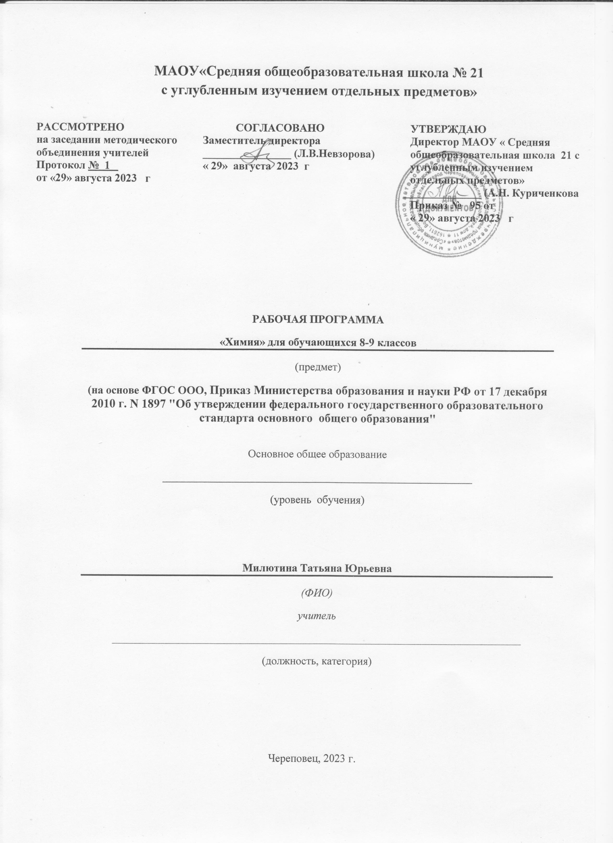

Содержание учебного предмета «Химия»

Для изучения учебного предмета «Химия» на этапе основного общего образования федеральный базисный учебный план для образовательных учреждений Российской Федерации отводит 136 часов. В том числе по 68 часов в 8 и 9 классах, из расчета – 2 учебных часа в неделю.
Учебный план МАОУ «СОШ № 21» предусматривает изучение предмета химии в 8 и 9 классе на базовом уровне по 2 часа в неделю. Таким образом, всего на изучение химии в 8 и 9 классах отводится 136 часов.
Программа курса химии для 8-9 класса предусматривает использование УМК О.С.Габриеляна (учебники: Габриелян О.С. Химия. 8 класс: учебник / О.С. Габриелян. – М.: Дрофа, 2014. – 287 с. ; Габриелян О.С. Химия. 9 класс: учебник / О.С. Габриелян. – М.: Дрофа, 2018).

Раздел 1. Основные понятия химии (уровень атомно-молекулярных представлений)
Предмет химии. Методы познания в химии: наблюдение, эксперимент, измерение. Источники химической информации: химическая литература, Интернет.
Чистые вещества и смеси. Очистка веществ. Простые и сложные вещества. Металлы и неметаллы. Химический элемент, атом, молекула. Знаки химических элементов. Химическая формула. Валентность химических элементов. Составление формул бинарных соединений по валентности атомов химических элементов и определение валентности атомов химических элементов по формулам бинарных соединений.
Относительная атомная масса. Относительная молекулярная масса. Массовая доля химического элемента в сложном веществе. Количество вещества. Моль. Молярная масса и молярный объем.
Физические явления и химические реакции. Признаки и условия протекания химических реакций. Закон сохранения массы веществ при химических реакциях. Химические уравнения. Коэффициенты в уравнениях химических реакций как отношения количеств веществ, вступающих и образующихся в результате химической реакции. Простейшие расчеты по уравнениям химических реакций.
Основные классы неорганических соединений. Номенклатура неорганических веществ. Кислород. Воздух. Горение. Оксиды. Оксиды металлов и неметаллов. Водород. Вода. Очистка воды. Аэрация воды. Взаимодействие воды с оксидами металлов и неметаллов. Кислоты, классификация и свойства: взаимодействие с металлами, оксидами металлов. Основания, классификация и свойства: взаимодействие с оксидами неметаллов, кислотами. Амфотерность. Кислотно-основные индикаторы. Соли. Средние соли. Взаимодействие солей с металлами, кислотами, щелочами. Связь между основными классами неорганических соединений.
Первоначальные представления о естественных семействах (группах) химических элементов: щелочные металлы, галогены.
Раздел 2. Периодический закон и периодическая система химических элементов Д.И.Менделеева. Строение вещества.
Периодический закон. История открытия периодического закона. Значение периодического закона для развития науки.
Периодическая система как естественнонаучная классификация химических элементов. Табличная форма представления классификации химических элементов. Структура таблицы «Периодическая система химических элементов Д. И. Менделеева». Физический смысл порядкового (атомного) номера, номера периода и номера группы (для элементов А-групп).
Строение атома: ядро и электронная оболочка. Состав атомных ядер: протоны и нейтроны. Изотопы. Заряд атомного ядра, массовое число и относительная атомная масса. Электронная оболочка атома. Электронные слои атомов элементов малых периодов.
Химическая связь. Электроотрицательность атомов. Ковалентная неполярная и полярная связь. Ионная связь. Валентность, степень окисления, заряд иона.
Раздел 3. Многообразие химических реакций.
Классификация химических реакций: реакции соединения, разложения, замещения, обмена, экзотермические, эндотермические, окислительно-восстановительные, необратимые, обратимые.
Скорость химических реакций. Факторы, влияющие на скорость химических реакций.
Растворы. Электролитическая диссоциация. Электролиты и неэлектролиты. Катионы и анионы. Диссоциация солей, кислот и оснований в водных растворах. Реакции ионного обмена в растворах электролитов.
Раздел 4. Многообразие веществ.
Естественные семейства химических элементов металлов и неметаллов. Общая характеристика неметаллов на основе их положения в периодической системе. Закономерности изменения физических и химических свойств неметаллов — простых веществ, их водородных соединений, высших оксидов и кислородсодержащих кислот на примере элементов второго и третьего периодов.
Общая характеристика металлов на основе их положения в периодической системе. Закономерности изменения физических и химических свойств металлов — простых веществ, их оксидов и гидроксидов на примере элементов второго и третьего периодов. Амфотерные соединения алюминия. Общая характеристика железа, его оксидов и гидроксидов.
Раздел 5. Экспериментальная химия (На изучение этого раздела не выделяется конкретное время, поскольку химический эксперимент является обязательной составной частью каждого из разделов примерной программы, Разделение лабораторного эксперимента на практические занятия и лабораторные опыты и уточнение их содержания проводятся авторами рабочих программ по химии для основной школы).
Демонстрационный эксперимент. 1. Примеры физических явлений. 2. Примеры химических реакций с ярко выраженными изучаемыми признаками. 3. Реакции соединения, разложения, замещения, обмена. 4. Реакции, иллюстрирующие свойства и взаимосвязи основных классов неорганических соединений. 5. Опыты, иллюстрирующие закономерности изменения свойств щелочных металлов и галогенов. 6. Опыты, иллюстрирующие закономерности изменения свойств гидроксидов и кислородсодержащих кислот элементов одного периода. 7. Примеры окислительно-восстановительных реакций.8.Факторы, влияющие на скорость химических реакций.
9.Примеры эндо- и экзотермических реакций. 10. Сравнение электропроводности растворов электролитов и неэлектролитов. 11. Реакции ионного обмена. 12. Опыты, иллюстрирующие физические и химические свойства изучаемых веществ. 13. Модели молекул метана и других углеводородов. 14. Взаимодействие этилена с бромной водой и раствором перманганата калия. 15. Образцы этанола и глицерина. 16. Качественная реакция на многоатомные спирты. 17. Получение уксусно-этилового эфира. 18. Омыление жира. 19. Взаимодействие глюкозы с аммиачным раствором оксида серебра. 20. Качественная реакция на крахмал. 21. Доказательство наличия функциональных групп в растворах аминокислот. 22. Горение белков (шерсти или птичьих перьев). 23. Цветные реакции белков.
Лабораторный эксперимент. 1. Примеры физических явлений. 2. Примеры химических реакций. 3. Разделение смесей. 4. Признаки и условия течения химических реакций. 5. Типы химических реакций. 6. Свойства и взаимосвязи основных классов неорганических соединений. 7. Факторы, влияющие на скорость химических реакций. 8. Свойства солей, кислот и оснований как электролитов. 9. Опыты, иллюстрирующие физические и химические свойства изучаемых веществ. 10. Опыты по получению изученных веществ. 11. Изготовление моделей молекул углеводородов. 12. Свойства глицерина. 13. Взаимодействие глюкозы с гидроксидом меди (II) без нагревания и при нагревании. 14. Взаимодействие крахмала с йодом.
Расчетные задачи. 1.Вычисление относительной молекулярной и молярной массы вещества по его химической формуле. 2. Расчет массовой доли химического элемента в соединении. 3. Расчет массовой доли растворенного вещества в растворе. 4. Вычисления по химическим уравнениям массы или количества вещества одного из участвующих или получающихся в реакции соединений по известной массе или количеству вещества другого соединения.
Примерные объекты экскурсий. Музеи минералогические, краеведческие, художественные, мемориальные музеи выдающихся ученых-химиков. Химические лаборатории образовательных учреждений среднего и высшего профессионального образования (учебные и научные), научно-исследовательских организаций. Водоочистные сооружения. Экскурсии в природу.
Примерные направления проектной деятельности обучающихся. 1. Работа с источниками химической информации — исторические обзоры становления и развития изученных понятий, теорий, законов; жизнь и деятельность выдающихся ученых-химиков. 2.Аналитические обзоры информации по решению определенных научных, технологических, практических проблем. 3. Овладение основами химического анализа. 4. Овладение основами неорганического синтеза.

Учебно-тематическое планирование

8 класс (2 часа в неделю, всего 68 часов)
№ п/п | Наименование разделов, тем | Количество часов по программе | Количество часов по учебному плану | В том числе количество часов на проведение
 |  |  |  | Практических работ | Контрольных работ
8 класс
1 | Введение + Тема 5. Практикум 1. Простейшие операции с веществом.  Итого 5 ч. | 4  1 | 4  1 | 1
2. | Тема 1. Атомы химических элементов. | 9 | 9 |  | 1
3. | Тема 2. Простые вещества. | 6 | 6
4. | Тема 3. Соединения химических элементов + Тема 5. Практикум 1. Простейшие операции с веществом.  Итого 15 ч. | 14  1 | 14  1 | 1 | 1
5. | Тема 4. Изменения, происходящие с веществами  + Тема 5. Практикум 1. Простейшие операции с веществом  Итого 13 ч. | 12  1 | 12  1 | 1 | 1
6. | Тема 6. Растворение. Растворы. Свойства растворов электролитов | 18 | 18 |  | 1
7. | Тема 7. Практикум 2. Свойства растворов электролитов. | 1 | 1 | 1
8. | Резервное время | 1 | 1
 | Всего: | 68 | 68 | 4 | 4
Примечание: практические работы из темы 5 Практикум 1. Простейшие операции с веществом (3 ч.) проводятся во Введении (1 ч.), теме 3 (1 ч.) и 4 (1 ч.).

9 класс (2 часа в неделю, всего 66 часов)

№ п/п | Наименование разделов, тем | Количество часов по программе | Количество часов по учебному плану | В том числе количество часов на проведение
 |  |  |  | Практических работ | Контрольных работ
1 | Введение. Общая характеристика химических элементов и химических реакций. Периодический закон и Периодическая система химических элементов Д. И. Менделеева | 10 | 10 |  | 1
2 | Тема 1. Металлы | 14 | 14 |  | 1
3 | Тема 2. Практикум 1. Свойства металлов и их соединений | 2 | 2 | 1
4 | Тема 3. Неметаллы | 25 | 25 |  | 1
5 | Тема 4. Практикум 2. Свойства соединений неметаллов | 3 | 3 | 3
6 | Тема 5. Обобщение знаний по химии за курс основной школы. Подготовка к государственной итоговой аттестации (ГИА) | 10 | 10 |  | 1
7 | Резервное время | 4 | 2
 | Всего | 68 | 66 | 5 | 4

